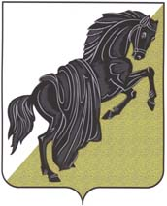

Собрание депутатов
Каслинского муниципального района
ШЕСтого созыва
Челябинской области
Р Е Ш Е Н И Е

от «31» октября 2023 года №396
г. Касли

О награждении Почётной грамотой
Собрания депутатов Каслинского
муниципального района

Руководствуясь ст.21 Устава Каслинского муниципального района, на основании Положения о Почетной грамоте Собрания депутатов Каслинского муниципального района, утвержденного решением Собрания депутатов Каслинского муниципального района от 17.12.2019 №401

Собрание депутатов Каслинского муниципального района РЕШАЕТ:

- Наградить Почётной грамотой Собрания депутатов Каслинского муниципального района:
Бирюкову Екатерину Юрьевну – следователя следственного отдела Отдела МВД России по Каслинскому району,
за образцовое исполнение служебных обязанностей, достигнутые высокие результаты в службе и в связи с празднованием Дня сотрудников органов внутренних дел Российской Федерации.
2. Опубликовать настоящее решение в газете «Красное знамя».

Председатель Собрания депутатов
Каслинского муниципального района И.М. Дятлов

